TensorFlow Full Course

15.Building Logistic Regression Model:
Vì vậy, ở đây chúng ta hãy lấy một trường hợp sử dụng trong đó chúng ta có một số thông tin về một số khách hàng

Logistic Regression Use Case:
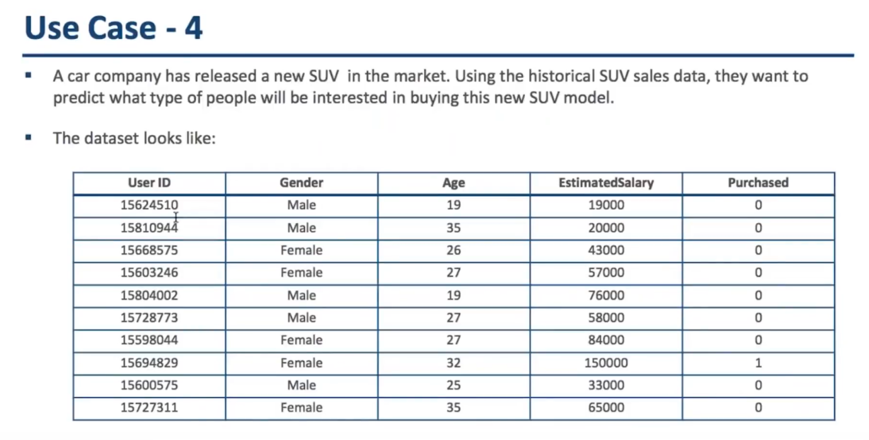
trong tập dữ liệu trông như thế này, chúng ta có một số ID khách hàng hoặc ID người dùng giới tính của khách hàng hoặc người dùng tuổi của họ ước tính mức lương hàng tháng. Vì vậy, bạn có thể nghĩ đến bất kỳ loại tiền tệ nào là INR hoặc đô la và liệu người dùng này có mua SUV hay không.
Vì vậy, như tôi đã nói trước đó, biến phụ thuộc ở đây là 0 và 1, vì vậy đó là giá trị rời rạc hoặc giá trị phân loại, mà chúng ta cần dự đoán kết thúc các tính năng mà chúng ta sẽ sử dụng trong mô hình tuổi và ước tính của chúng ta.
Chúng ta đã thảo luận về hồi quy tuyến tính tại sao chúng ta cần một loại thuật toán hồi quy logistic.
Sẽ là một quá trình đơn giản nếu tôi lấy mua hàng làm giá trị số 0 và 1 và tôi lấy một số tính năng đầu vào như tuổi
và mức lương ước tính và bạn sẽ đúng khi nói rằng ở một mức độ nào đó
đây là khả năng thực hiện. Vì vậy, có hai vấn đề chính phát sinh nếu chúng ta làm theo điều này và một số bạn có thể giúp tôi những vấn đề có thể xảy ra nếu tôi thử sử dụng hồi quy tuyến tính để giải quyết loại vấn đề này, nhưng một hạn chế mà tôi có thể nghĩ đến là ở đây.
Tôi đang tìm kiếm một đầu ra có thể cung cấp cho tôi một số loại xác suất mà ngôi nhà đó. Có khả năng là tôi sẽ mua một sản phẩm hoặc dịch vụ. Vì vậy, một điều mà giới hạn hoặc hạn chế với xác suất là các điều khoản xác suất phải nằm trong khoảng từ 0 đến 1 và 0 biểu thị rằng không có xác suất hoặc không có khả năng xảy ra sự kiện và một điều có nghĩa là chắc chắn rằng sự kiện sẽ xảy ra.
Không có khả năng nào chúng ta có thể có các giá trị xác suất nhỏ hơn 0 hoặc lớn hơn 1 vì vậy nếu tôi đang lắp một môxg hình tuyến tính lấy cột đã mua làm biến phụ thuộc của mình thì giá trị của tôi là vì hồi quy tuyến tính không có những hạn chế như vậy có thể vượt qua các giá trị này Vượt quá 1 hoặc nhỏ hơn 0. Vì vậy, điều tôi yêu cầu là tôi lắp mô hình theo cách tương tự, giống như tôi đã làm hồi quy tuyến tính theo phương trình mà tôi đã sử dụng trước đó.
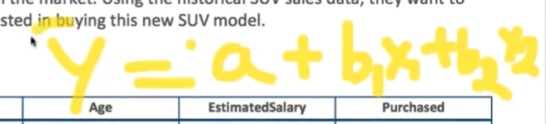
Sau đó, tôi muốn thông tin sẽ đến từ các tính năng của tôi theo cách tương tự. Nhưng thực ra tôi muốn đây là lý do tại sao phải ánh xạ tới các giá trị từ 0 đến 1 và với giới hạn mà chúng ta vừa nói đến, xác suất phải nằm trong khoảng từ 0 đến 1, không được vượt quá 1 và nhỏ hơn 0. Tôi cần tìm cách để có thể ép buộc hoặc ép buộc giá trị y này, giá trị này sẽ xuất phát từ phương trình này và tôi ép buộc phải phù hợp với các giá trị từ 0 đến 1.
Vì vậy, để giải quyết vấn đề này. Có một hàm gọi là hàm kích hoạt sigmoid sẽ được sử dụng rộng rãi trong học sâu của chúng ta cũng như ở nhiều nơi khác. Nhưng hồi quy logistic xuất phát từ chính hàm kích hoạt này, là một hàm trông giống như thế này, giá trị đầu ra sẽ là 1 chia cho 1 cộng với e mũ trừ X và X thực tế không phải là một trong các bit đầu vào, bất kỳ giá trị nào chúng ta đưa vào và nếu bạn đưa bất kỳ giá trị nào vào phương trình cụ thể này, nó có thể chuyển đổi bất kỳ giá trị nào giữa âm vô cực thành dương vô cực. Nó sẽ ánh xạ giá trị đó giữa 0 và 1 nếu giá trị x mà bạn đang đưa vào đây. Tôi có thể chọn một giá trị khác ít nhất là một tên khác nhưng nếu bạn đưa ra giá trị cực kỳ âm thì đầu ra sẽ rất rất gần với 0 nếu đầu vào này là dương thì đầu ra sẽ gần với 1 nếu giá trị của x đầu vào ở đây trở thành 0 thì đầu ra 1 x 2 sẽ là bao nhiêu vì bất kỳ giá trị nào lũy thừa 0 đều bằng 1 + 1 chia cho 1 cộng 1 sẽ bằng 1 x 2 hoặc Điểm 1/2.
Vì vậy, hồi quy logistic không gì khác ngoài phần mở rộng của chính hồi quy tuyến tính của bạn với một thực tế bổ sung là bạn muốn buộc đầu ra của mình nằm trong khoảng từ 0 đến 1 và để làm được điều đó, bạn đang sử dụng hàm Kích hoạt được gọi là hàm kích hoạt sigmoid hoặc đôi khi. Nó cũng được gọi là hàm kích hoạt logistic để thực hiện cùng một nhiệm vụ. Vì vậy, đây là trực giác đằng sau hồi quy logistic của bạn, trong đó bạn lấy các giá trị của phương trình từ giá trị cắt và các hệ số khác nhau cho đầu vào của mình.
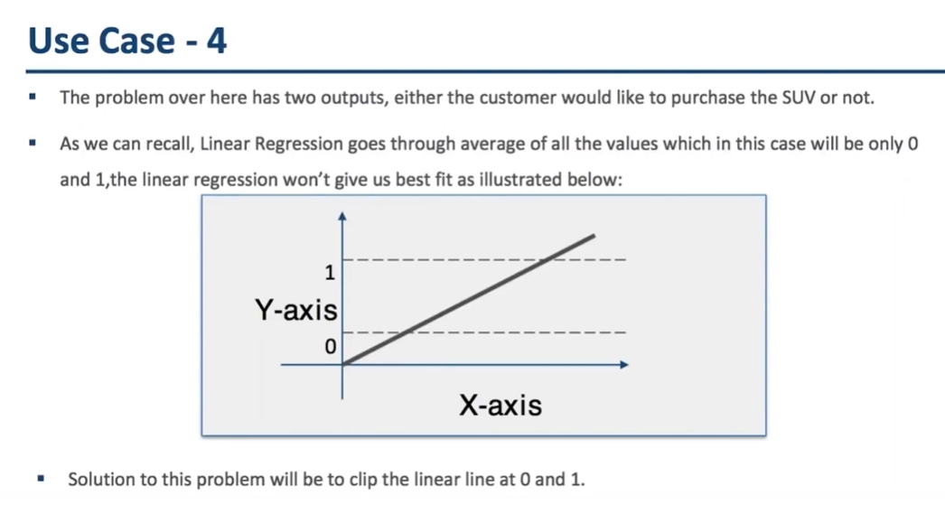
Và bạn có thể có các đầu ra này giữa 0 và 1. Vì vậy, một khi chúng ta đã hiểu rằng hồi quy logistic không gì khác ngoài phần mở rộng của hồi quy tuyến tính của bạn chỉ với hạn chế về đầu ra được ánh xạ giữa 0 và 1, chúng ta đang dịch chuyển khi bạn đang lắp phương trình hồi quy, chúng ta sẽ có các kịch bản trong đó giá trị sẽ vượt quá một khi nhỏ hơn 0 và để tránh kịch bản. Chúng ta lắp hồi quy logistic với sự trợ giúp của hàm kích hoạt sigmoid, trông giống như thế này và nếu bạn thấy như tôi đã nói khi giá trị của mô hình của bạn vượt quá, hãy nói rằng đây là số không của chúng ta, vì vậy tất cả các giá trị dương và lớn hơn 0, đường cong sẽ đi.
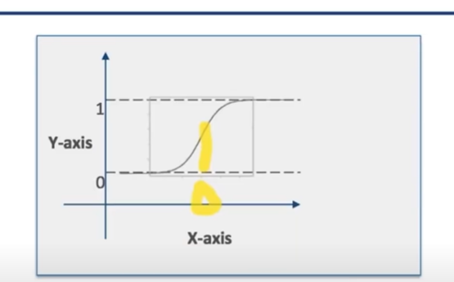
Tiếp tuyến về phía một và đối với tất cả các giá trị nhỏ hơn 0, nó sẽ tiến về số không và tại vị trí của 0, xác suất là 0,5. Vì vậy, đó là xác suất 50% nếu đầu ra của bạn rất gần với số không hoặc bằng số không.
Vì vậy, hàm kích hoạt sigmoid được sử dụng cho mục đích đó. Nó có thể được sử dụng cho nhiều tình huống. Một trong những ví dụ chúng ta đang lấy là ví dụ liệu ai đó có mua SUV hay không. Nhưng nếu bạn đang cố gắng giải quyết các vấn đề, chẳng hạn như ai đó sẽ nói có hoặc không với một sản phẩm hoặc dịch vụ hoặc liệu điều gì đó là đúng hay sai hoặc cao thấp hoặc bất kỳ danh mục nào khác, nhưng hồi quy logistic có thể dễ dàng được đưa vào cho các vấn đề phân loại đa lớp.
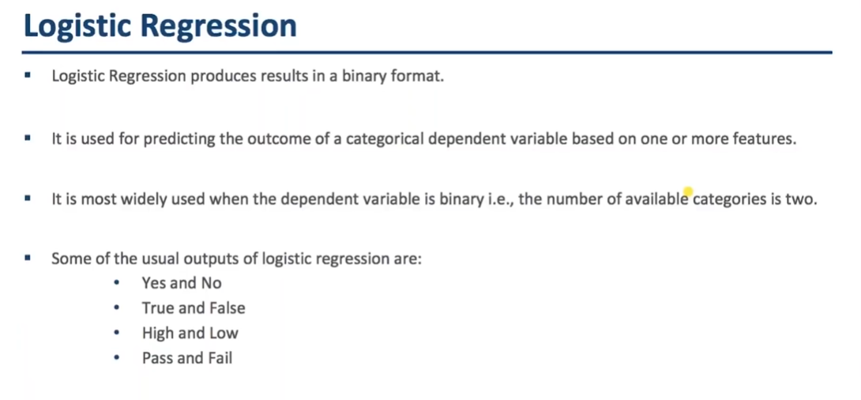
Và về cơ bản, nếu tôi chỉ giới thiệu rất nhanh về cách thức hoạt động của nó trong phân loại đa lớp, thì nó có loại ánh xạ một lớp đó so với phần còn lại của các lớp khác và sau đó cùng một phép loại suy theo sau đó là lớp nào một sự kiện cụ thể sẽ được liên kết với nhưng vào cuối ngày trước Lớp hoặc danh mục nào thì xác suất là cao nhất. Mô hình sẽ dự đoán rằng nó phải thuộc về lớp cụ thể đó như MSC. Chúng tôi có một số liệu thống kê hoặc tham số để đánh giá mức độ tốt của mô hình của bạn để so sánh

